Лэпбук «Королевство математики»
Для работы с детьми 3-4 лет
Цель: превратить любое занятие в увлекательное путешествие по миру математики.
Задачи:
- Развивать познавательный интерес, творчество.
- Закрепить знания детей о понятиях «один» и «много»
- Способствовать усвоению детьми пространственных представлений
- Систематизировать знания детей о цифрах и геометрических фигурах, о частях суток
- Развивать коммуникативные навыки детей
- Воспитывать умение детей играть совместно в групповые игры
- Воспитывать в детях лидерские качества
- Воспитывать дружеские взаимоотношения, взаимовыручку, культуру поведения.
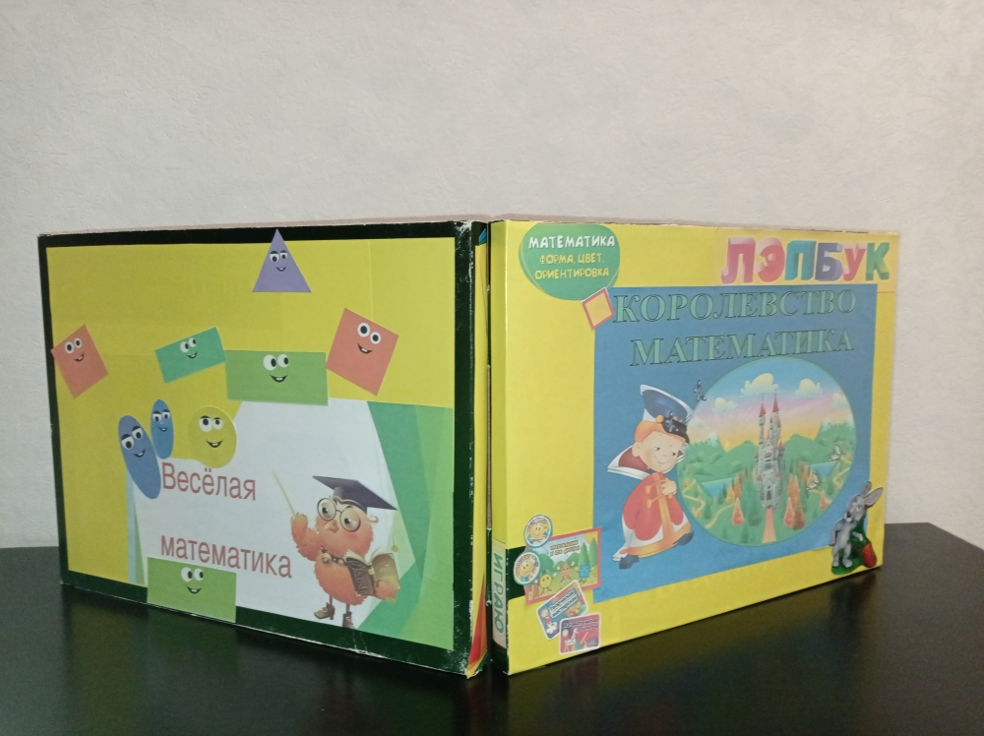

Лэпбук имеет ряд преимуществ по сравнению с другими играми:
- Информативен – в одной папке размещено достаточно много дидактического материала
- Есть возможность использовать его как с подгруппой, так и индивидуально.
- Вариативен – существует несколько способов использования каждой его части.
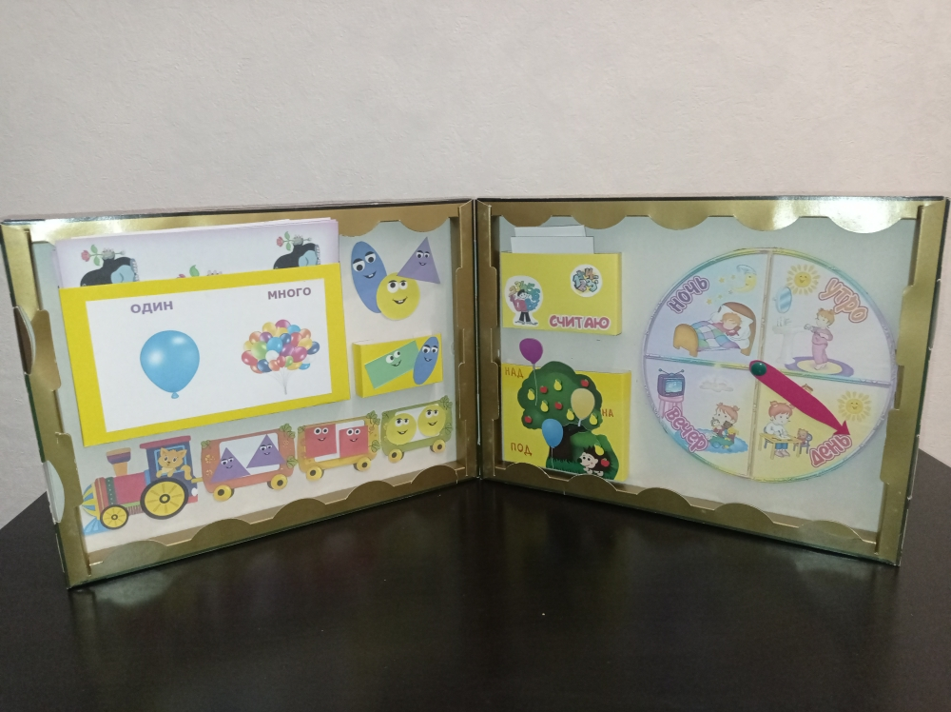

Лэпбук «Королевство математики» имеет яркую обложку, которая привлекает детей, побуждает их к игре.
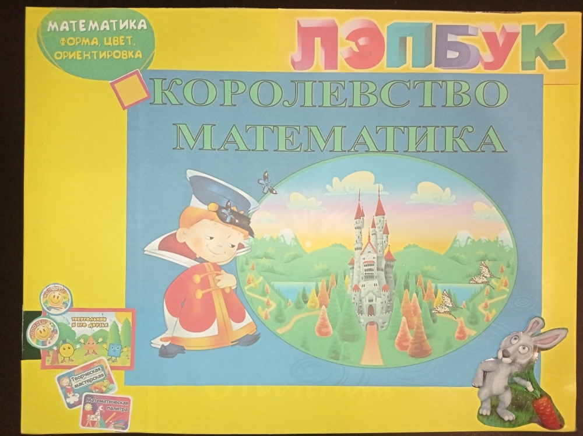

Лэпбук состоит из нескольких развивающих игр
1) «Рассади пассажиров по вагонам»
Цель: закрепить знания детей о геометрических фигурах.
В трех вагончиках поезда «едут» геометрические фигуры, для каждой фигуры свой вагончик.
В кармашке находятся геометрические фигуры, их нужно распределить в соответствующий вагон.
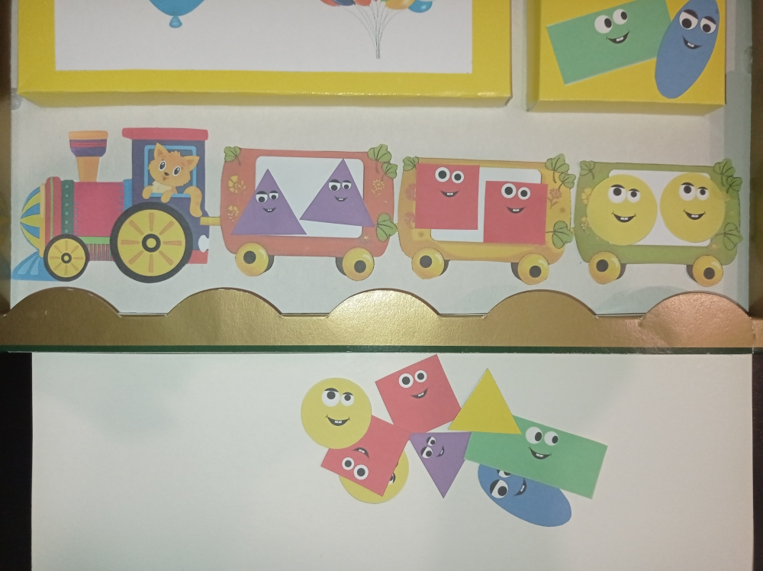
В эту игру можно играть как одному ребенку, так и группой из трех человек, где каждая группа выбирает только свою фигуру.
Можно эту игру использовать на занятиях по ФЭМП.
2) «Один – много»
Цель: Актуализировать умение детей называть слова «один» и «много»
В кармашке лежат карточки с изображением предметов. Нужно разложить в одну коробку карточки, на которых изображен один предмет, в другую коробку необходимо положить карточки, на которых изображено много предметов.
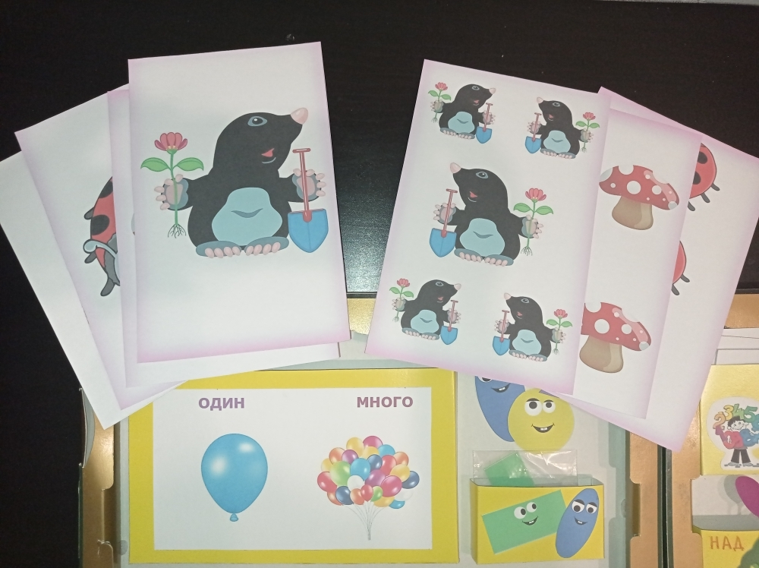
Второй вариант: необходимо к каждой карточке с изображением одного предмета подобрать карточку с теми же предметами, но их много.
В игру можно играть как индивидуально, так и с группой детей.

3) Считаю
Цель: Развивать у детей визуальные образы чисел.
Читать с детьми стихотворения про цифры можно с двойной пользой: развивается память, рифма будет познавательной. И как следствие ребенок сам заинтересуется счетом.
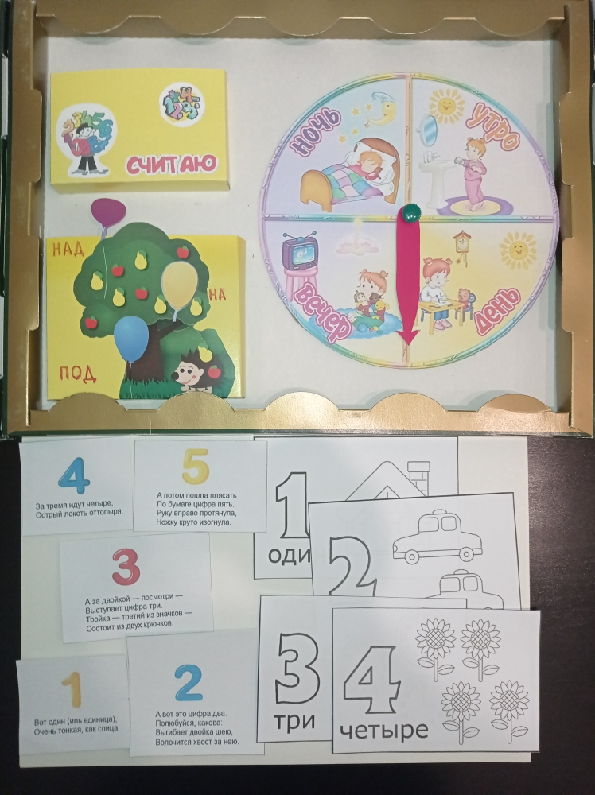
В кармашке:
- Картинки с цифрами и стихами про цифры.
- Раскраски – цифры.

4) «НАД, ПОД, НА»
Цель: Закрепить знания о детей о расположении предметов в пространстве
В кармашке карточки, по которым дети описывают местоположение предметов или героев используя предлоги «над», «под», «на».

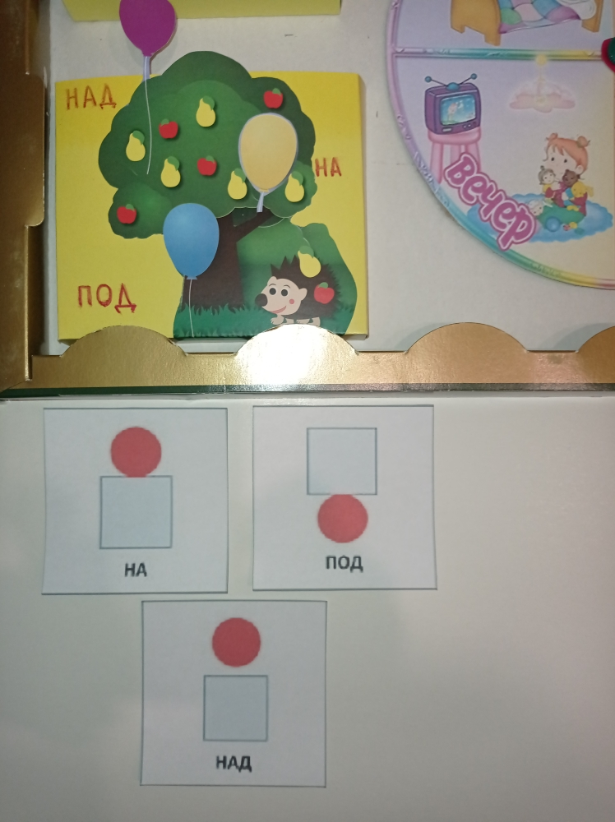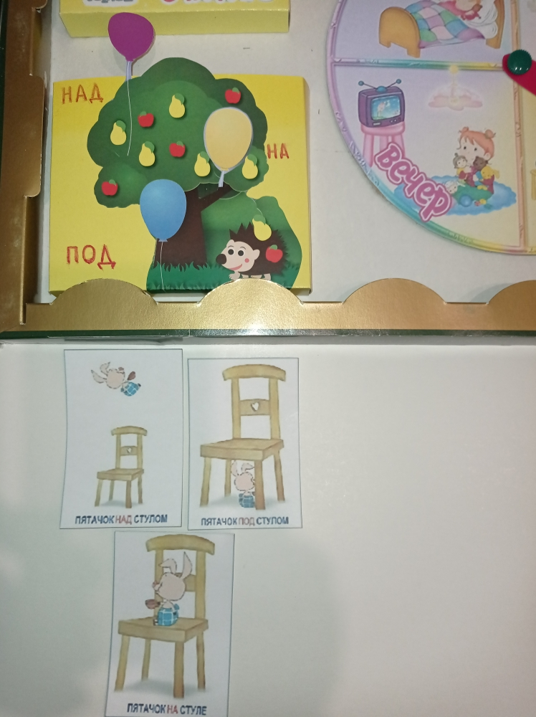
После рассмотрения карточек, можно предложить детям задания с раскрашиванием.
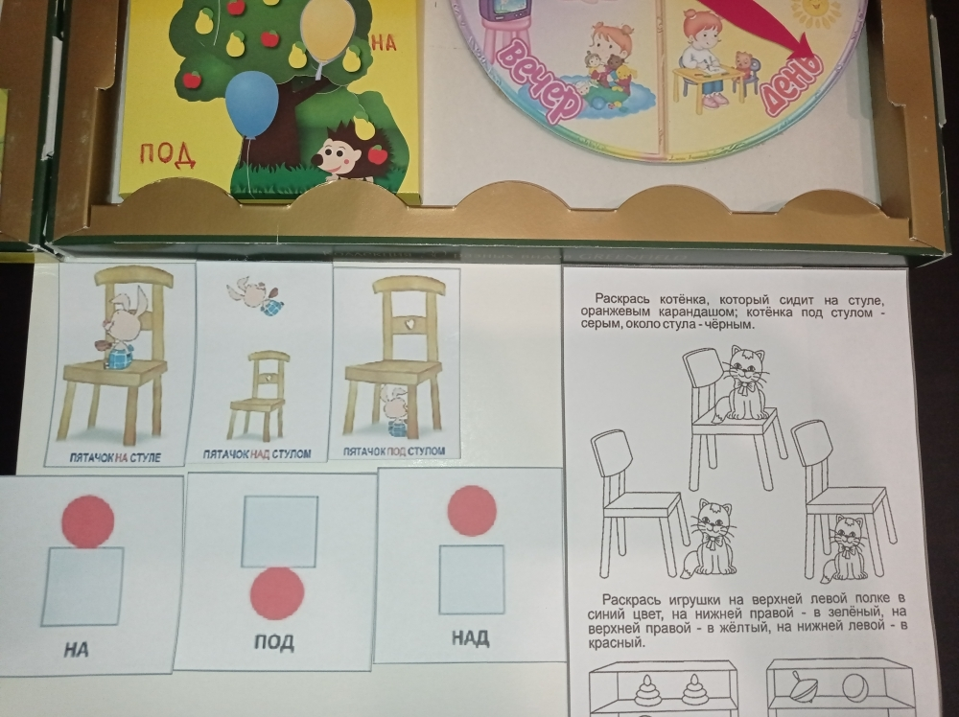
Такие задания подходят для совместной деятельности воспитателя с детьми, а также в индивидуальной работе

5) Части суток.
Цель: Продолжить знакомить детей с временными понятиями: утро, день, вечер, ночь. Расширять активный словарный запас.
Воспитатель зачитывает загадку, нужно отгадать, когда это бывает: утром, днем, вечером или ночью. Отгадавший ребенок поворачивает стрелку на данный временной промежуток.
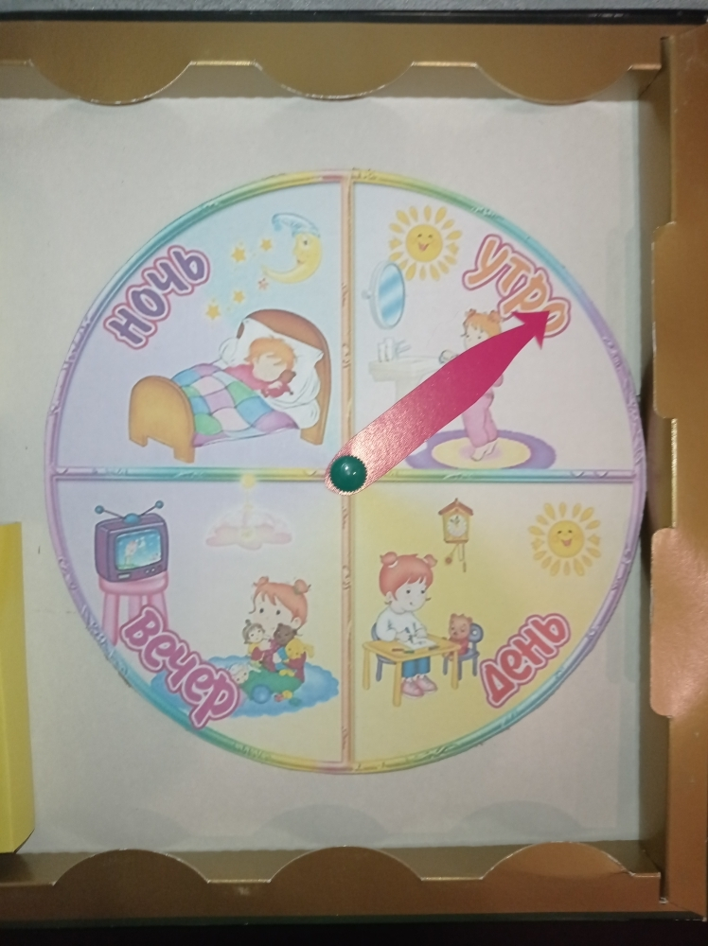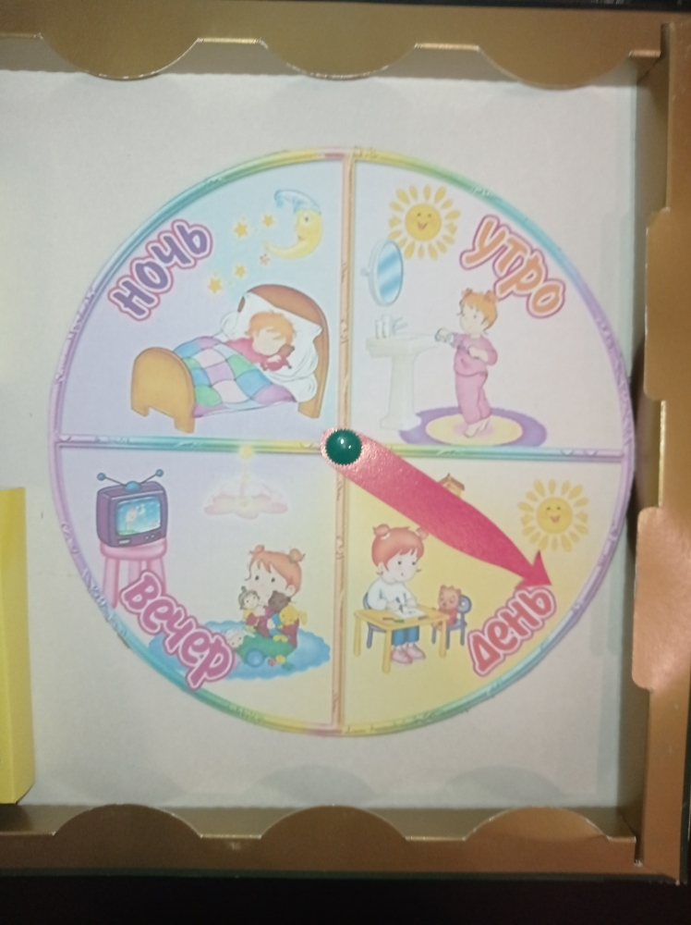

Дети очень охотно включаются в работу на занятиях и в совместной деятельности с использованием данного лэпбука.

